تصميم برنامج يتحكم
بخصائص الـملفات والمجلدات

محمد الصوافطه



Mwsawafta@hotmail.com
تصميم برنامج يتحكم
بخصائص الـملفات والمجلدات

المقدمة
بسم الله والصلاة والسلام على رسول الله نبينا محمد صلى الله عليه وسلم ، سأقوم في هذا المقال البسيط بشرح برمجة بعض البرامج التي تتحكم بخصائص الملفات بطريقة سهلة بعيداً عن التعقيدات ، حيث أن هدفي في هذا المقال ليس الاقتصار فقط على برنامج صغير ، وإنما فتح الأبواب لبرامج وأفكار كبيرة ، وكلٌ حسب طريقته وترتيبه للموضوع وفهمة وخلفيته البرمجيّة ، وللمعلومة فقط ليس بالضرورة أن تكون مُبرمجاً مُحترفاً ، فقد يكون هذا المقال بداية للبرمجة والاحتراف بها ، لان المُبرمج يبدأ من فكرة صغيرة ثم يُصبح مبرمجاً محترفاً ، وأحاول دائماً أن أطرح فكرة صغيرة حتى يتسنى للقارىء البدء في الابداع ، والتفكير لأفكار أكبر من هذه بكثير ، فهناك أعمق مما هو مكتوب بهذه الأسطر وأتمنى للجميع بالتوفيق والوصول إلى المعلومة المطلوبة من هذا المقال البسيط .

يوجد برامج كبيرة تستخدم هذه الخصائص وهذه الأسطر للتحكم بالملفات وخصائصها ، كما أن هناك فايروسات تُعطل هذه الخصائص ، فبإمكانك التحكم بخصائص الملفات وإعادتها إلى طبيعتها من برنامج صغير تصنعه يديك ، وذلك عن طريق تعديل قيم الريجيستري باستخدام الفيجوال بيسك ومن هنا كباقي المستندات المرفقة لي على الانترنت ساتحدث ببساطة و اختصار بعيدا عن الفلسفة الزائدة ، وبنفس الوقت سأحاول مراعاة الفروق الفردية من الصفر الى الإحتراف كباقي الدروس السابقة .

الفكرة
هي تصميم برنامج يُمكنك تطويره للتحكم بخصائص الملفات والمجلدات من خلال تغير قيم الريجيستري الخاصة بالملفات بربطها بالفيجول بيسك.

التحليل
يوجد في أي حاسوب قيم ريجستري تتحكم بمحتويات الملفات فإذا كانت عند قيمة معينة فالملفات تستجيب لأمر معين ، واذا تغيرت القيمة فالملفات تستجيب لأمر آخر وهكذا...

سيتم ربط الفيجوال بيسك بالريجستري بحيث نُعدل هذه القيم من خلال الأوامر .
ملاحظة : ليس بالضرورة معرفة الريجيستري بالتفصيل فإذا كنت مبتدئاً ستتعرف عليها لاحقا من خلال الدرس .
الشرح
على سبيل المثال لو أردنا أن نُخفي ملفاً فإننا نُخفيها من خلال الخطوات التالية
كما هو موضح بالشكل (1)
- نضغط على الملف ( new text document )بالزر الأيسر للماوس
- بعدها نختار Hidden

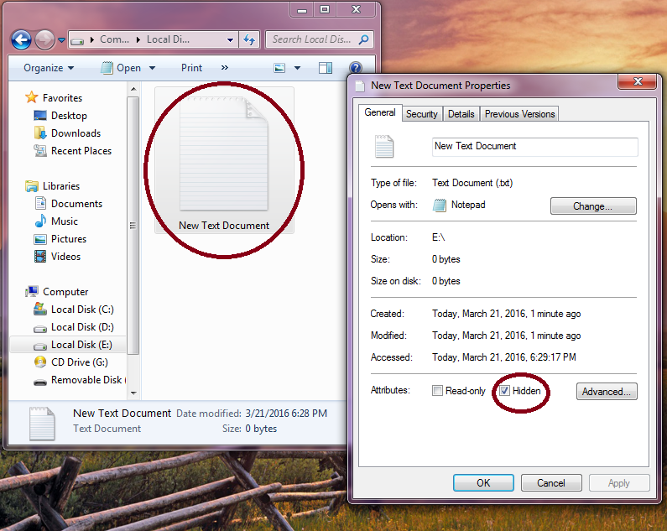

ومن المعروف أنه اذا أردنا إظهار هذا الملف فإننا نُظهره من الــ Folder Option وذلك من خلال الذهاب إلى
Start > FolderOption > View > Show Hidden files, folders , and drive

كما هو موضح بالشكل (2)

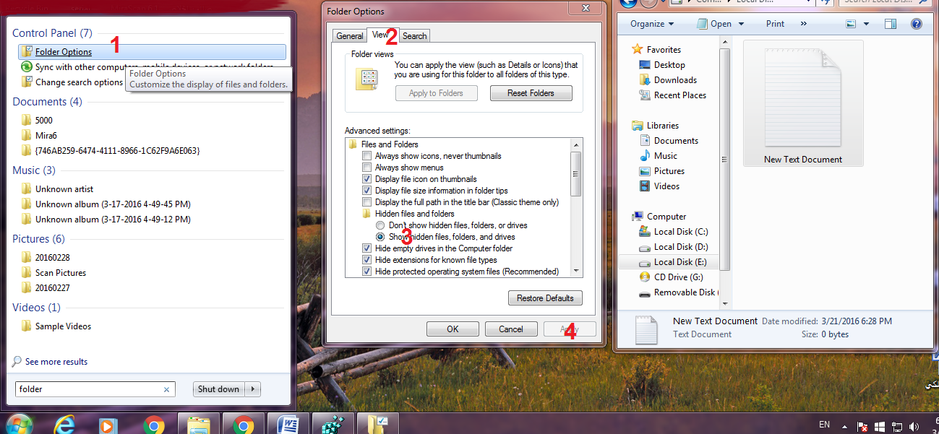

كما لاحظنا بالشكل لقد ظهر الملف (new text document) الذي قد قمنا باخفاءه بكل بساطة ، وهذه الطريقة الشائعة بين المستخدمين لاظهار الملفات المخفية ، ويوجد خيارات كثيرة في الـ Folder Option وهذا الشكل يوضح الخصائص والخيارات مرة أخرى
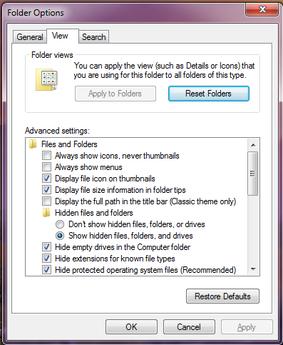

لن أشرح كل الخيارات ، سأقوم بشرح الخيارات الرئيسية فقط ، وأنت أكمل على هذا السياق ، وهذه بعض الخيارات التي سأقوم بشرحها :
- : إذا كان هذا الخيار مُفعلاً ، فإن الصور التي تكون معروضة بشكل مُصغر (Thumbnails) سيتم جعلها أيقونة فقط بدون عرض محتواها وإذا لم تكن مفعّلة فستعود الصور وكأنها معروضة كما كانت عليه .
*مع الأخذ بعين الاعتبار أنه يوجد قيمة تتغير في الريجيستري تسمى بـ(IconsOnly) كما سنتعلم لاحقاً
للتوضيح :
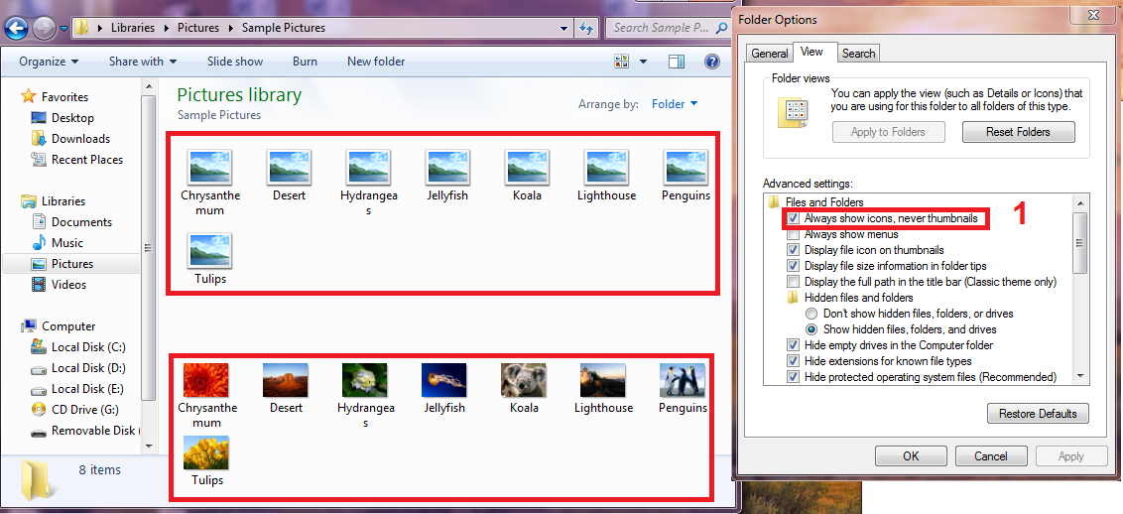
ستكون الصور هكذا
بدلا من عرض محتواها بشكل مصغر

ملاحظة : يوجد بعض الفايروسات تعمل في الخفاء لتفعيل هذا الخيار ، فبإمكانك تصليح هذه المشكلة من خلال برنامجك البسيط الذي ستقوم ببرمجته مع نهاية هذا المقال .
2- : إذا كان هذا الخيار مُفعلاً فإن القوائم الموجودة في المجلدات ستظهر، وعند تعطيل هذا الخيار فلن تظهر هذه القوئم ، *مع الأخذ بعين الاعتبار أنه يوجد قيمة تتغير في الريجيستري تسمى بـ (AlwaysShowMenus) كما سنتعلم لاحقاً ، وهذه الصورة توضح ذلك :

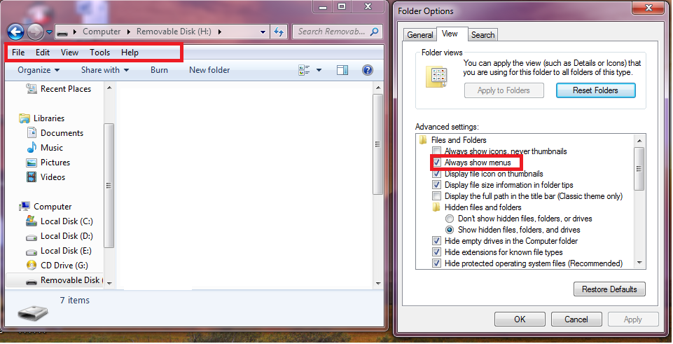

3- : إذا كان هذا الخيار مُفعلا فإن الملفات والمجلدات المخفية ستظهر وهذه الصورة توضح ذلك :
*مع الأخذ بعين الاعتبار أنه يوجد قيمة تسمى بــ(Hidden) تتغير في الريجيستري كما سنتعلم لاحقاً
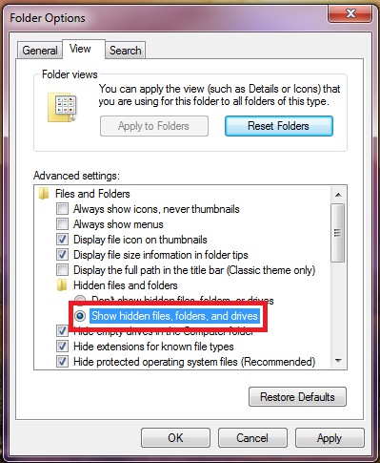

4- :أما هذا الخيار فيعمل على اظهار ملفات النظام المخفية عندما يكون مُفعلاً .
*مع الأخذ بعين الاعتبار أنه يوجد قيمة (ShowSuperHidden) تتغير في الريجيستري كما سنتعلم لاحقاً
ويوجد خصائص كثيرة يمكنك التحكم بها من خلال الريجيستري ، والمهم هنا في هذا المقال أن تتعلم المبدأ والأساس ومن ثم تنطلق بأفكار وابداعات جديدة بطريقتك الخاصة .

الآن لنتعمق أكثر بدون تعقيد ، للتعرف على الريجيستري ..
الريجيستري : هو نظام يعمل على تسجيل البيانات الخاصة بالنظام وخصائصه ، بل قاعدة بيانات كبيرة ، وكأنه الصندوق الأسود الموجود بالطائرة فهو يسجل كل شيء تقريباً يخص النظام .

كيف نستطيع الوصول إلى الريجيستري ؟

نستطيع الوصول على الريجيستري من خلال الذهاب إلى
Start>Run>Regedit.exe
كما هو موضح بالصورة التالية :
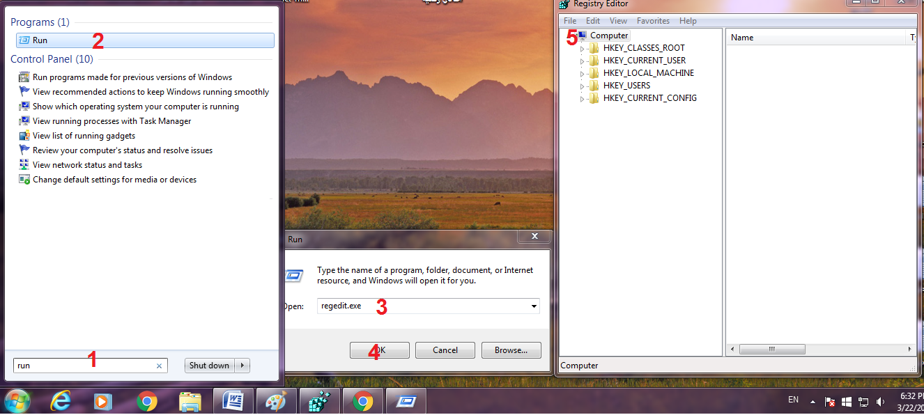

لن أتعمق كثيرا فيه ، فقط سأصل إلى مايهمنا من الريجيستري وهو المسار التالي :

HKEY_CURRENT_USER\Software\Microsoft\Windows\CurrentVersion\Explorer\Advanced
كما هو موضح بالصورة التالية :
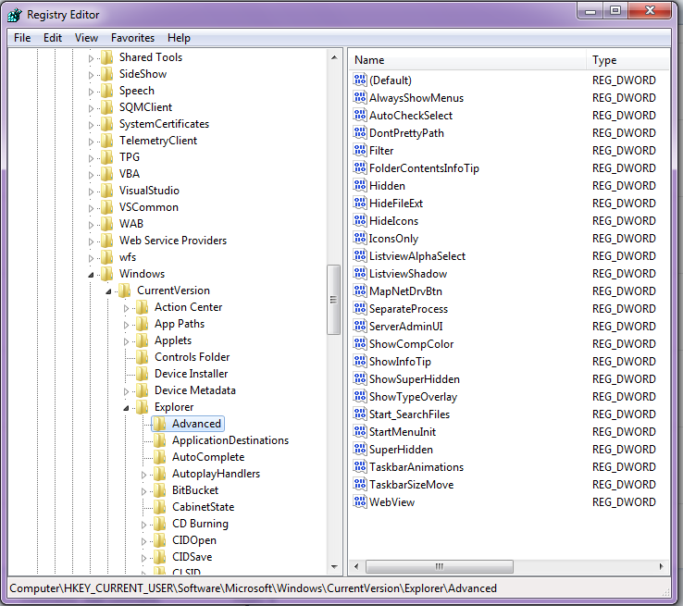
هذه قيم الخصائص التي كنا نتحدث عنها

Private Sub Button1_Click(ByVal sender As System.Object, ByVal e As

هذه الخصائص التي كنا نتحدث عنها مسجلة في الريجستري فأي خاصية بجهازك الحساوب تكون مُسجلة هنا .
وهذه الصورة توضح أكثر :
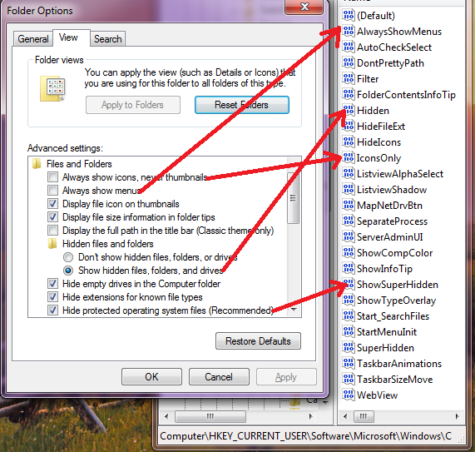

فكل خاصية لها قيمة محفوظة في الريجيستري ، وأنا سأشرح في هذا المقال عن الخاصية (Always show icons,never thumbnails) ، وانت تُكمل باقي الخصائص بنفسك ، لأننا نتعامل مع كل الخصائص بنفس الطريقة .

الخاصية (Always show icons,never thumbnails)
الخاصية واسمها في الريجيستري (IconsOnly)
فكما تحدثنا سابقاً أنه اذا كانت هذه الخاصية غير مُفعلة فإن الأيقونات تظهر بهذا الشكل ( تُصبح قيمتها في الريجستري 0 )
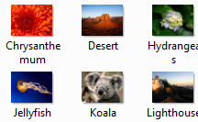

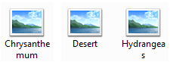
أما اذا كانت الخاصية مُفعلة فإن الأيقونات تظهر بهذا الشكل ( تصبح قيمتها في الريجيستري 1 )

لمعرفة قيمتها في الريجيستري نفتح القيمة (IconsOnly) نجدنا قيمتها صفر عندما تكون الخاصية غير مُفعلة وتكون قيمتها واحد عندما تكون الخاصية مُفعلة .
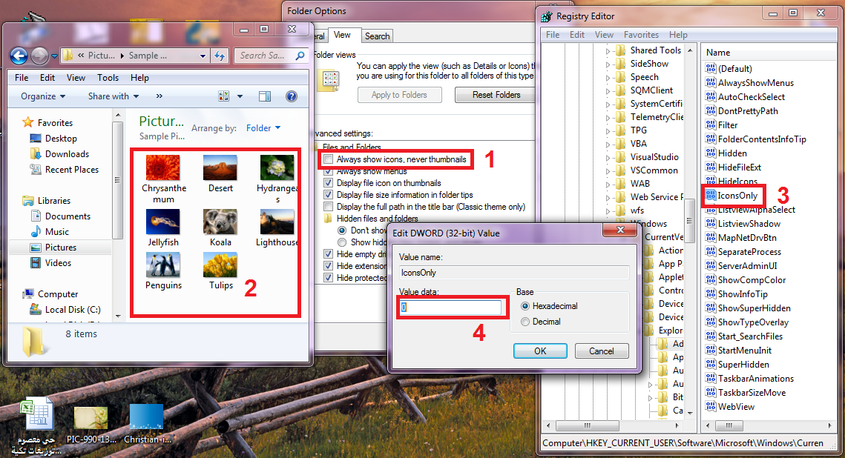

قيمتها صفر

فكما لاحظنا في الشكل السابق أن قيمة الريجيستري تتغير مع تغير خصائص الملفات ..
فماذا لو غيرنا القيمة الموجودة في الريجيستري فهل تتغير خصائص الملفات ؟ !! الجواب : هو نعم لذلك سنتحكم بخصائص الملفات عن طريق تغيير قيمة الريجيستري من صفر إلى واحد والعكس باستخدام أي لغة برمجية وليس بالضرورة Visual Basic . لقد قمت باستخدام لغة الفيجوال بيسك للسهولة فقط ، ولك حرية الاختيار للغة البرمجة المناسبة لك .

فكرة البرنامج وكتابة الكود
- فكرة البرنامج : الفكرة بسيطة جدا ، سنقوم ببرمجة برنامج صغير يعمل على تغير قيمة (IconsOnly) الموجود في الريجيستري من 0 إلى 1 حتى تُصبح الخاصية مُفعلة فلا تظهر الأيقونات ، وأيضا يُغير القيمة من 1 الى 0 حتى تُصبح الخاصية غير مُفعلة فتظهر الأيقونات.

- تصميم واجهة البرنامج :
أولاً : نفتح الفيجوال بيسك دوت نت من
Start > All Programs > Microsoft Visual Studio 2010 > Microsoft Visual Studio 2010.exe
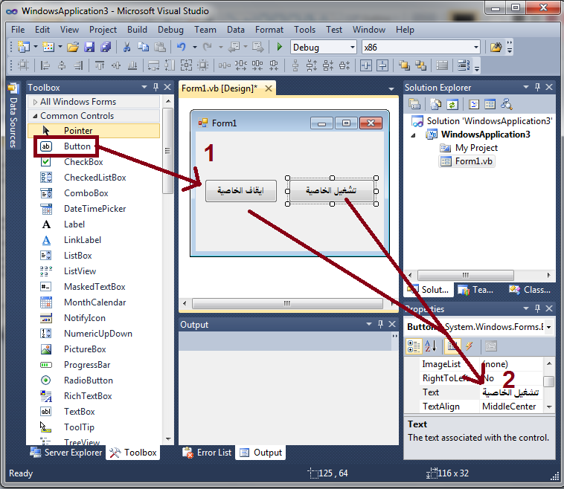

ثانياً : نقوم بادراج الأزرار كما في الشكل عند رقم (1) ونغير اسمها كما هو مبيّن في الشكل عند رقم (2)

- برمجة البرنامج
أولاً : نقر مرتين على الزر الأول (تشغيل الخاصية) فتظهر لنا نافذة الكود الخاصة به

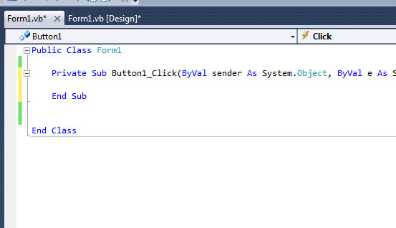

نكتب الكود هنا

نضيف الكود التالي
My.Computer.Registry.SetValue("HKEY_CURRENT_USER\Software\Microsoft\Windows\CurrentVersion\Explorer\Advanced", "IconsOnly", "1", Microsoft.Win32.RegistryValueKind.DWord)

فيصبح الكود كما هو موضح في الصورة التالية
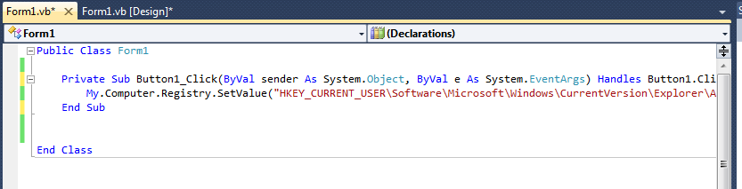

الكود السابق يعمل على تفعيل الخاصية ، عن طريق تغيير قيمة الريجيستري من 0 إلى 1 وبالتالي سيصبح الخيار الموجود بالــ FolderOption هكذا ولن تعرض الأيقونات مابداخلها .
ثانياً : ننقر مرتين على الزر الأول (ايقاف الخاصية) فتظهر لنا نافذة الكود الخاصة به

نضيف الكود التالي
My.Computer.Registry.SetValue("HKEY_CURRENT_USER\Software\Microsoft\Windows\CurrentVersion\Explorer\Advanced", "IconsOnly", "0", Microsoft.Win32.RegistryValueKind.DWord)

فيصبح الكود كما هو موضح في الصورة التالية
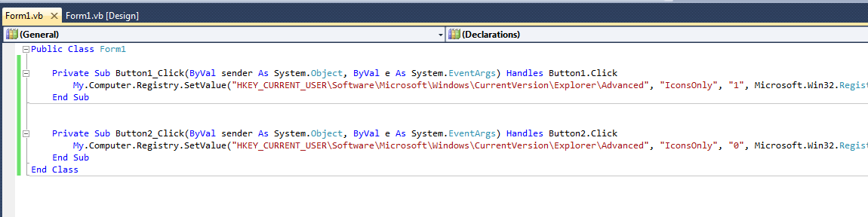

الكود السابق يعمل على إيقاف الخاصية ، عن طريق تغيير قيمة الريجيستري من 1 إلى 0 وبالتالي سيصبح الخيار الموجود بالــ FolderOption هكذا وتعرض الأيقونات ما بداخلها .

نهاية المقال
شكراً لكم على قراءة هذه الصفحات ، وأود التذكير أن الهدف من هذا البرنامج ما هو أكبر من ذلك ، فلتبدأ دائماً بفكرة صغيرة لتصل إلى أكثر من ذلك باذن الله تعالى ، وأتمنى للجميع التوفيق

* المُبرمج : محمد الصوافطه
* الايميل : mwsawafta@hotmail.com
* الصفحة : https://www.facebook.com/Computer-Geniuses-160991437313701/?ref=hl
* الموقع : http://qanything.blogspot.com/

